SENEGALHILFE-VEREIN Im November 1997
Hauptstr. 93 Tel. 06306-2917
67705 Trippstadt

Liebe Freunde,

es ist ein eigenartiges Gefühl, an einem grauen Novembertag die Gedanken nach Senegal zu richten. Hier ein fast schwarzer wolkenverhangener Himmel mit viel Regen und wenig Sonne, dort am Ende der Regenzeit ein erträglicher werdendes Klima mit zunehmender Sonne und trockener Wärme. Die Gegensätze und Unterschiede bestehen ja nicht nur in der Andersartigkeit von Klima und Wetter. Es sind vielmehr die zwei Welten, in denen Menschen unter ganz verschiedenen Bedingungen existieren. Es sind die zwei Welten, die ich in mir selbst empfinde, wenn ich an Senegal denke. Und damit verbinden sich ganz konkrete Erinnerungen und Entwicklungen, an denen ich Sie gerne ein wenig teilhaben lasse.

In dem letzten Rundbrief habe ich Ihnen von unserem Schneidergesellen Diagne Ghom berichtet, für den wir in Sandiara eine eigene Werkstatt bauen und einrichten möchten. Diese Information hat eine erfreuliche Resonanz gefunden. Innerhalb weniger Wochen ist der erforderliche Betrag von 3.450,00 DM mit Hilfe einer großen Einzelspende und einiger kleinerer Spenden eingegangen. Wir sind sehr dankbar für diese spontane Hilfe. Es trifft sich gut, daß am 4. November Ursula Jung, Anneliese Scherr und Astrid Diehl nach Senegal geflogen sind. Sie werden sich in Sandiara das vorgesehene Grundstück ansehen und den Auftrag zum Bau der Schneiderwerkstatt erteilen. Größe und Ausstattung werden sich nach der Werkstatt richten, die wir für Diame Sêne in Ndiaganiao gebaut haben. Sandiara ist ein kleines Landstädtchen mit einer Souspréfecture, cirka 5 km von unserem Flüchtlingsdorf Louly-Ndia entfernt, und liegt auf dem Weg von Mbour nach Ndiganiao. Durch diese Lage wird Diagne Ghom die Verbindung zum Behindertenzentrum in Mbour, in dem er fünf Jahre gelebt und gelernt hat, aber auch zu anderen Projekten des Senegalhilfe-Vereins behalten. Sicher werden wir oft bei ihm vorbeikommen und manchen Nähauftrag mitbringen. Die Schneiderwerkstatt in Sandiara wird übrigens der vierte handwerkliche Kleinbetrieb für behinderte Menschen sein, den wir mit Ihrer Hilfe errichten können. Neben den beiden Schneidereien sind es eine Schuhmacherei und ein Friseursalon in Thies. Hier können wir ganz konkret erfahren, wie sinnvoll und erfolgreich solche Projekte sind, die unmittelbar auf Hilfe zur Selbsthilfe angelegt sind. Die Freude und Dankbarkeit der Betroffenen läßt manche Plagen und Mühen unserer Arbeit vergessen. Es wäre schön, wenn sie solche Reaktionen selbst einmal erleben könnten.

Im Dezember findet in der Fruchthalle in Kaiserslautern der traditionelle Kulturmarkt statt. Der Senegalhilfe-Verein stellt dort zum vierten Mal Näharbeiten aus Batik vor, die in der Schneiderwerkstatt in Mbour gefertigt werden. Hinzu kommen die kunsthandwerklichen Holzarbeiten, mit denen Frau Ingeborg Herrmann aus Karlsbad/Baden unsere Arbeit unterstützt. Mit dem Verkaufserlös können wir zusätzlich kleinere Hilfsmaßnahmen für die Behinderten finanzieren. An Wünschen und an Notwendigkeiten fehlt es ja nie! So braucht zum Beispiel das Zentrum in Thies dringend eine kleine Werkstatt zur Reparatur von Rollstühlen. Dazu sind rund 4.000,00 DM erforderlich, die besonderer Spenden aus unserem Freundeskreis bedürfen, da wir die regulären Mittel für die geplanten Projekte und laufende Aufgaben verwenden müssen.

Zu den größeren Projekten gehört an erster Stelle die Buchbinderwerkstatt im Behindertenzentrum in Thiès. Die alte Buchbinderei in der Stadt befindet sich in einem desolaten Zustand. Die Maschinen und Geräte müssen zum Teil ausgewechselt werden. In der neuen Werkstatt werden zwei Räume und eine überdeckte Terrasse für die Vorbereitung und Fertigstellung der Produkte zur Verfügung stehen. Die Auftragslage ist gut. Mehrere Schulen beziehen ihre Hefte aus unserer Buchbinderei. Ebenso lassen die Gesundheitsbehörden Gesundheitspässe herstellen, die zur Eintragung der persönlichen Untersuchungsdaten benötigt werden. Inzwischen warten die Mitarbeiter in den anderen Werkstätten des Zentrums mit großer Spannung auf den Umzug der Buchbinder. Sie freuen sich und in dieser Freude kommt auch eine bemerkenswerte Solidarität der Behinderten zum Ausdruck.

Der Rückblick auf die Arbeit dieses Jahres gibt Anlaß, froh und zuversichtlich gestimmt zu sein. Noch immer sind wir betroffen durch den tragischen und überraschenden Tod, durch den wir Khady Guèye am 24.10.1995 verloren haben. Damals war ich nahe daran, den Mut zur Weiterarbeit zu verlieren. In solchen Situationen sieht man oft nur noch Probleme und Schwierigkeiten. Ich kann nur mit großer Dankbarkeit feststellen, wie gut, zuverlässig und aufrichtig sich gerade in dieser Zeit unsere senegalesischen Mitarbeiter erwiesen haben. Dies trifft besonders zu auf Mamadou Fall, den Leiter des Behindertenzentrums in Mbour, Aida Guèye, die Leiterin des Behindertenzentrums in Thies, und Ndiouga Ndiaye, der mich als Berater unterstützt und zugleich die Annexe des Behindertenzentrums in Mbour leitet. Sie alle führen die Arbeit auch in Khadys Sinn weiter.

Was mir und allen Mitarbeiterinnen und Mitarbeitern immer wieder Mut gibt, in Senegal weiter zu arbeiten, ist die große und konstante Hilfsbereitschaft, mit der Sie uns begleiten. Darin sehe ich das Zeichen einer großen Solidarität, die auch während unserer Veranstaltung am Abend des 19. April 1997 in Kaiserslautern zu spüren war.

Zur nächsten Reise nach Senegal werde ich mit einigen Mitarbeitern am 6. Januar 1998 starten. Ich hoffe auf eine gute Zeit. Durch längere Krankenhausaufenthalte meines Mannes sind meine diesjährigen Reisen nach Senegal anders verlaufen als geplant.

Nun wünsche ich Ihnen allen eine schöne Adventszeit, ein gesegnetes Weihnachtsfest und ein gesundes Neues Jahr! Ich verbinde damit einen ganz persönlichen Wunsch: Helfen sie uns bitte auch im Jahr 1998, unsere Aufgaben in Senegal zu erfüllen!

Mit freundlichen Grüßen !
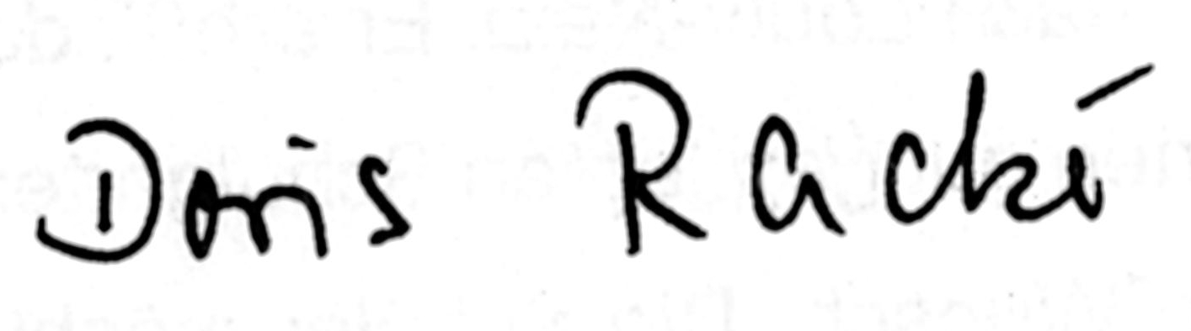
Ihre

SENEGALHILFE-VEREIN E. V. , Hauptstr. 93, 67705 Trippstadt Tel. 06306-2917

Konten: Postbank Lndwigshafen, Konto Nr. 1967 67- 676, BLZ 545 100 67
Kreissparkasse Kaiserslautern, Konto Nr. 922229, BLZ 540 502 20

